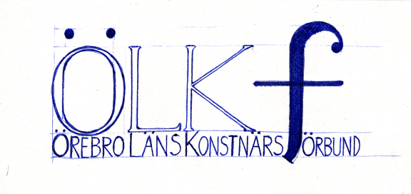

MEDLEMSINFO NR 9 OKTOBER 2011

Kallelse till medlemsmöte nr 4.

Medlemsmöte söndag 9 oktober kl 16 i Teaterladan Wadköping.

På dagordningen:

- Konstens Vecka
- Hemsidan
- Medlemsutställning
- Utställning i Kilsbergen
- Vänortsutbyte
- Övrigt

Kom till mötet och hjälp oss att utforma framtiden för ÖLKf! Det är nödvändigt för oss i styrelsen att ni kommer. Om alltför många av er stannar hemma är det svårt för oss att finna någon motivation för att arbeta med föreningen.

Kom och titta på utställningarna av konstverk längs ån och skisser i Teaterladan. Kom och delta i auktionen. Peter Ekström är auktionist.

Hälsningar styrelsen
/Astri

